**Naucz się robić strony WWW i odbierz certyfikat MEN!**

**Po ukończeniu kursu oraz zdaniu egzaminu, czeka na Ciebie nagroda – imienny CERTYFIKAT, który potwierdzi Twoje nowo zdobyte umiejętności jako WordPress Specialist lub WooCommerce Specialist!**

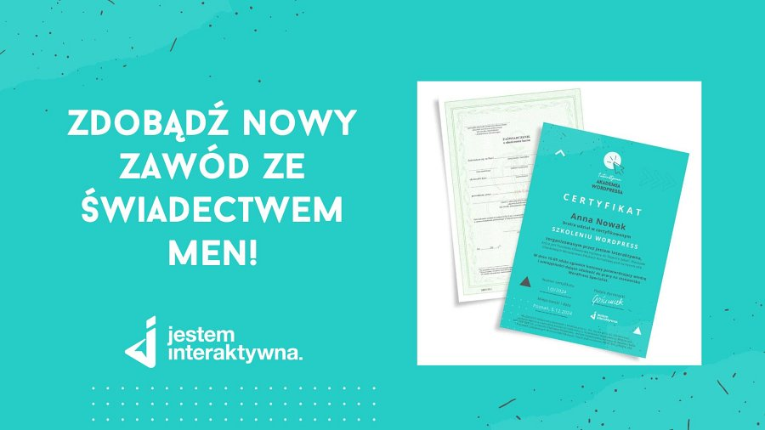

Czy kiedykolwiek marzyłeś o tym, aby zdobyć nowe umiejętności, które otworzą przed Tobą drzwi do lepszej kariery? A może masz już dość swojej obecnej pracy i szukasz inspiracji do zmiany? Jeśli tak, to Akademia WordPress jest dokładnie tym, czego potrzebujesz!

**Zdobądź nowe umiejętności z WordPressem!**

W Interaktywnej Akademii WordPress nauczymy Cię, jak tworzyć profesjonalne strony internetowe z użyciem WordPressa – jednego z najpopularniejszych narzędzi na świecie! Ale to nie wszystko! Nauczysz się także, jak prowadzić sklep internetowy z WooCommerce i zarządzać nim jak prawdziwy profesjonalista. Te umiejętności są dziś na wagę złota i mogą stać się przepustką do nowej, ekscytującej kariery.

**Odbierz certyfikat MEN i potwierdź swoje umiejętności!**

Po ukończeniu kursu oraz zdaniu egzaminu, czeka na Ciebie nagroda – imienny CERTYFIKAT, który potwierdzi Twoje nowo zdobyte umiejętności jako WordPress Specialist lub WooCommerce Specialist! Ale to nie wszystko. Jako uczestnik kursu otrzymasz także świadectwo ukończenia kursu na druku Ministerstwa Edukacji Narodowej (MEN). To dowód na to, że jesteś gotowy na nowe wyzwania i możesz śmiało wkraczać na rynek pracy z nowymi kompetencjami.

**Dołącz do Akademii:** <https://olagosciniak.pl/akademia/>

Czujesz tę ekscytację? Swoje świadectwo możesz odebrać osobiście podczas uroczystej Gali Kursory Roku, która odbędzie się 5 grudnia w Poznaniu. Wyobraź sobie ten moment – Ty, na scenie, z certyfikatem w ręku, gotowy na nową przygodę zawodową. Jeśli nie możesz być z nami na Gali, nic straconego! Prześlemy Ci Twoje świadectwo pocztą w drugiej połowie grudnia.

**Zmieniaj pracę, zmieniaj życie – zaczynamy teraz!**

Znajomość WordPressa to umiejętność, która może otworzyć przed Tobą wiele drzwi i przynieść korzyści w różnych obszarach zawodowych. Przede wszystkim, WordPress jest najpopularniejszym systemem do zarządzania treścią (CMS) na świecie, co oznacza, że umiejętność tworzenia i zarządzania stronami internetowymi w tej platformie jest niezwykle ceniona na rynku pracy. Dzięki tej wiedzy, możesz z łatwością znaleźć pracę jako WordPress Developer, Web Designer albo założyć własny biznes.

Ale to nie wszystko! Jeśli marzysz o elastycznym stylu pracy, znajomość WordPressa może stać się Twoim kluczem do kariery jako wirtualna asystentka. Wirtualne asystentki, które potrafią obsługiwać WordPressa, są bardzo poszukiwane przez przedsiębiorców online, blogerów czy małe firmy, które potrzebują wsparcia w zarządzaniu stronami internetowymi, tworzeniu treści, czy optymalizacji SEO.

Dodatkowo, umiejętność pracy z WordPressem pozwala na oferowanie nowych usług jako freelancer. Możesz tworzyć strony internetowe dla klientów, zarządzać ich treścią, optymalizować strony pod kątem SEO, a nawet oferować usługi związane z bezpieczeństwem i aktualizacją stron. To szansa na rozwinięcie własnego biznesu lub nawiązanie współpracy z agencjami marketingowymi, które często szukają takich specjalistów na stałe.

Jeśli prowadzisz własną firmę lub planujesz założyć działalność, WordPress da Ci pełną kontrolę nad Twoją stroną internetową, pozwalając na szybkie i łatwe wprowadzanie zmian, dodawanie nowych funkcji, czy rozwijanie sklepu online z pomocą WooCommerce. To oszczędność kosztów i czasu, ponieważ nie będziesz musiał polegać na zewnętrznych specjalistach za każdym razem, gdy potrzebujesz coś zmienić.

Niezależnie od tego, czy szukasz nowej pracy, chcesz rozpocząć działalność na własny rachunek, czy po prostu rozwijać swoje umiejętności, znajomość WordPressa daje Ci elastyczność i narzędzia, które możesz wykorzystać na wiele sposobów. To inwestycja, która zwróci się wielokrotnie, otwierając przed Tobą nowe możliwości w cyfrowym świecie.

**Dołączenie do Akademii jest proste!**

Wystarczy, że odwiedzisz stronę Interaktywnej Akademii WordPress <https://olagosciniak.pl/akademia/> i wybierzesz odpowiedni dla siebie kurs. Możesz także zapisać się na newsletter, aby być na bieżąco z nowościami i promocjami.

**W dniach 3-5 września trwa rekrutacja zamknięta.**

W dniach 17-19 września odbędzie się nabór otwarty dla wszystkich. **Będzie 100 wolnych miejsc dla studentów.**

**Dodatkowe szkolenia z ekspertami**

W nadchodzących miesiącach, Ola Gościniak zaprasza na serię wyjątkowych spotkań z ekspertami, którzy podzielą się swoją wiedzą i doświadczeniem w kluczowych obszarach prowadzenia biznesu online. Ewelina Salwuk-Marko przybliży tajniki skutecznego PR-u, Joanna Rułkowska omówi najważniejsze aspekty prawne w działalności online, a Ewelina Podrez-Siama podzieli się cennymi wskazówkami na temat SEO. W kolejnych spotkaniach Oskar Lipiński zgłębi temat e-commerce, Agata Koman skupi się na strategiach w social media, a Ewa Gadomska przybliży zagadnienia związane z rozwojem osobistym i biznesowym. Cały cykl zamknie Aleksander Misky, który przedstawi nowoczesne techniki bezpieczeństwa strony. To niepowtarzalna okazja, aby zdobyć kompleksową wiedzę i umiejętności, które pomogą Ci osiągnąć sukces w świecie online.

Ola Gościniak. Założycielka i dyrektorka placówki oświatowej Jestem Interaktywna, ekspertka WordPress, redaktorka naczelna portalu internetowego i magazynu [GIRLBOSSKIE](http://girlbosskie.pl/), organizatorka [konferencji GIRLBOSSKIE](http://gboss.pl/), mentorka biznesów online w [Paczce GIRLBOSSKICH](https://olagosciniak.pl/paczka/), przedsiębiorczyni, wykładowczyni akademicka, autorka e-booków, książek m.in. bestsellerowej [Bądź Online](https://olagosciniak.pl/produkt/ksiazka-badz-online/) oraz kursów online w [Interaktywnej Akademii WordPressa](https://olagosciniak.pl/akademia/), inicjatorka [raportu "Jesteś ekspertką! Uwierz w to!"](https://olagosciniak.pl/raport-2023/?preview_id=100012&amp;amp;preview_nonce=6603dcfe43&amp;amp;preview=true) i autorka cenionego podcastu wyróżnionego przez Forbes Woman.